**Sistema de Información Control de Inventario Ferretería**

Gerson Sneider Oviedo Reyes, Salim David Villamizar, Cristian Camilo Rodríguez, Sebastián López Aguas, Yocser Jacobo Chavez Torres

Servicio Nacional De Aprendizaje SENA

Centro de Servicios Empresariales y Turísticos, Regional Santander

Análisis y Desarrollo de Software

Ingeniero: Alexis Vergara Arrieta

Bucaramanga, Colombia

02 de noviembre de 2022

**Sistema de Información Control de Inventario Ferretería**

Gerson Sneider Oviedo Reyes, Salim David Villamizar, Cristian Camilo Rodríguez, Sebastián López Aguas, Yocser Jacobo Chavez Torres

Ingeniero: Alexis Vergara Arrieta

Servicio Nacional De Aprendizaje SENA

Centro de Servicios Empresariales y Turísticos, Regional Santander

Análisis y Desarrollo de Software

Bucaramanga, 2022

**Resumen**

En el siguiente proyecto formativo, se puede evidenciar un informe detallado de la información de la Pymes: Ferretería la Reforma; a la cual se le va a desarrollar un software de escritorio, con la finalidad de mejorar los procesos internos de la misma y brindarle la capacidad de adaptación a las nuevas tecnologías. Se abarcarán temas como: información general de la empresa, como esta jerarquizada, los procesos que se desarrollan en dicha empresa, las necesidades del cliente y las posibles soluciones a sus necesidades. Para lo mencionado anteriormente se podrán visualizar mapas de procesos, diagramas, instrumentos de investigación, entre otros, que se irán evidenciando a medida que avance el proyecto.

Contenido

Introducción 6

FERRETERÍA LA REFORMA 7

Misión 7

Visión 7

Historia 7

Organigrama Estructural de la Empresa 8

SOFTWARE A DESARROLLAR 9

Mapa del proceso (datos de entrada, procesos y salidas) 10

Planteamiento del problema y alcance 11

Objetivo General. 11

Objetivos Específicos. 11

Métodos y Técnicas de Investigación. 12

Método interactivo: 12

Técnica de investigación: 12

Descripción de los Participantes. 14

Diagrama de Resultados. 14

Diagrama casos de uso 18

CONCLUSIONES 19

GLOSARIO 20

EVIDENCIAS FOTOGRÁFICAS Y LINKS DE LOS AUDIOS 21

**Tabla de Ilustraciones**

Ilustración 1.-organigrama estructural 8

Ilustración 2.-mapa de procesos ferretería la reforma 10

Ilustración 3.-formulario tipo encuesta 13

Ilustración 4.-tabla- entrevista cliente 15

Ilustración 5.-formulario-entrevista 16

Ilustración 6.-formulario entrevista 17

Ilustración 7.-diagrama casos de uso 18

Ilustración 8.-registro fotográfico 21

# Introducción

El presente proyecto formativo tiene como objetivo, identificar y desarrollar un software de escritorio para el cliente: Ferretería la Reforma. Con el fin de suplir sus necesidades en cuanto a los procesos internos de la empresa y la automatización de los mismos, para facilitar y mejorar la empresa a nivel operativo.

# FERRETERÍA LA REFORMA

**¿Quiénes somos?**

Ferretería la Reforma S.A. identificada con el Nit: 13.510.651-0. Es una empresa dedicada a la comercialización y distribución de materiales para la construcción, quien cuenta con 5 años de experiencia, prestando un servicio de calidad y ofertando los mejores productos a sus clientes, con los precios más bajos del mercado. Su ubicación esta exactamente en la dirección: calle 41 # 6-84 barrio Alfonso López/Bucaramanga.

## Misión

Somos una ferretería enfocada en la venta de productos para la construcción al por mayor y al detal. El cumplimiento de esta misión propicia, a partir de nuestros principios éticos y valores a nivel de Pymes, la satisfacción de nuestros clientes, empleados y proveedores.

## Visión

Ser elegidos en el año 2023 como la mejor ferretería a nivel nacional, caracterizándonos por la eficiencia del servicio y los productos ofertados. Siempre actualizados con los diferentes productos necesarios para el área de la construcción y remodelación.

## Historia

Corriendo el año 2017 se dio inicio a una idea planteada por el señor German Rodríguez, quien era dueño de una carpintería familiar, la cual construyo con mucho esfuerzo y dedicación junto con su hijo German Rodríguez. Lamentablemente la situación se complicó debido al alza en los impuestos para el transporte y la compra de los insumos como la madera; debido a esto decidió finalizarla, dejando atrás más de 20 años brindando su servicio al público en general. Fue así como se dio inicio a un nuevo proyecto y surgió la idea de crear una ferretería que diera solución a las necesidades de muchas personas pertenecientes al área de la construcción. De esta manera se radico la empresa legalmente constituida, cuyo nombre comercial es Ferretería la Reforma.

## Organigrama Estructural de la Empresa

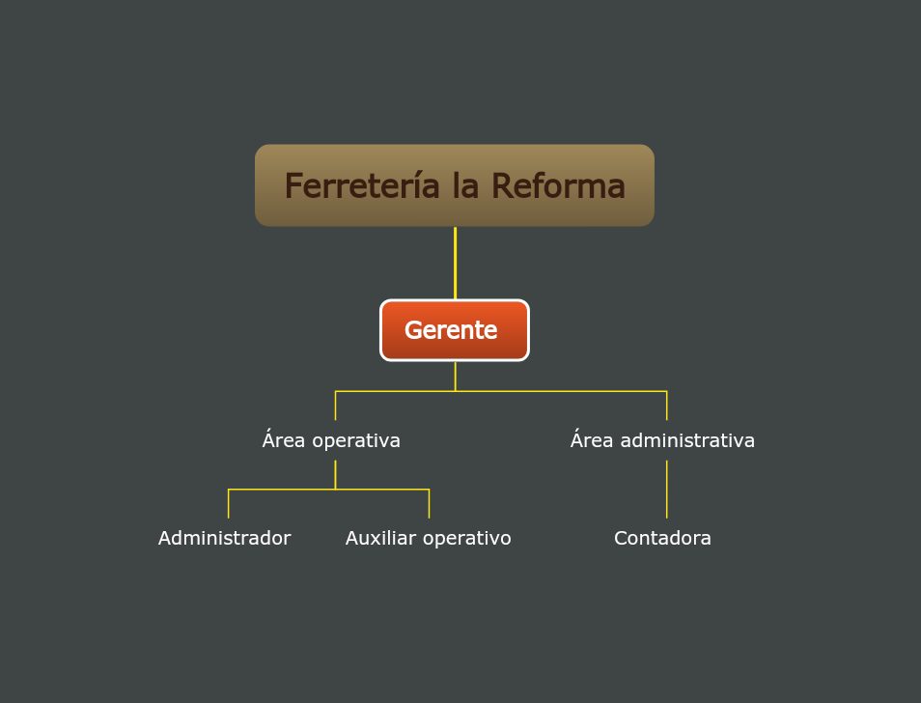

Ilustración 1.-organigrama estructural

# SOFTWARE A DESARROLLAR

Se implementará un **software de escritorio**, que cumpla con los requisitos necesarios para satisfacer la necesidad del cliente y dar solución al desempeño de los procesos en la empresa.

El cliente demanda le sea creado un software de escritorio, que le permita tener un control de la información, de una manera más organizada y optima. Para ello especifica los siguientes requisitos con los que le gustaría, sé pudiesen implementar en un sistema informático: llevar un control de los clientes potenciales, control del registro de pedidos, control de inventario, registro de proveedores, consolidado de ventas por día/ mes y generación de facturas para el cliente.

## Mapa del proceso (datos de entrada, procesos y salidas)

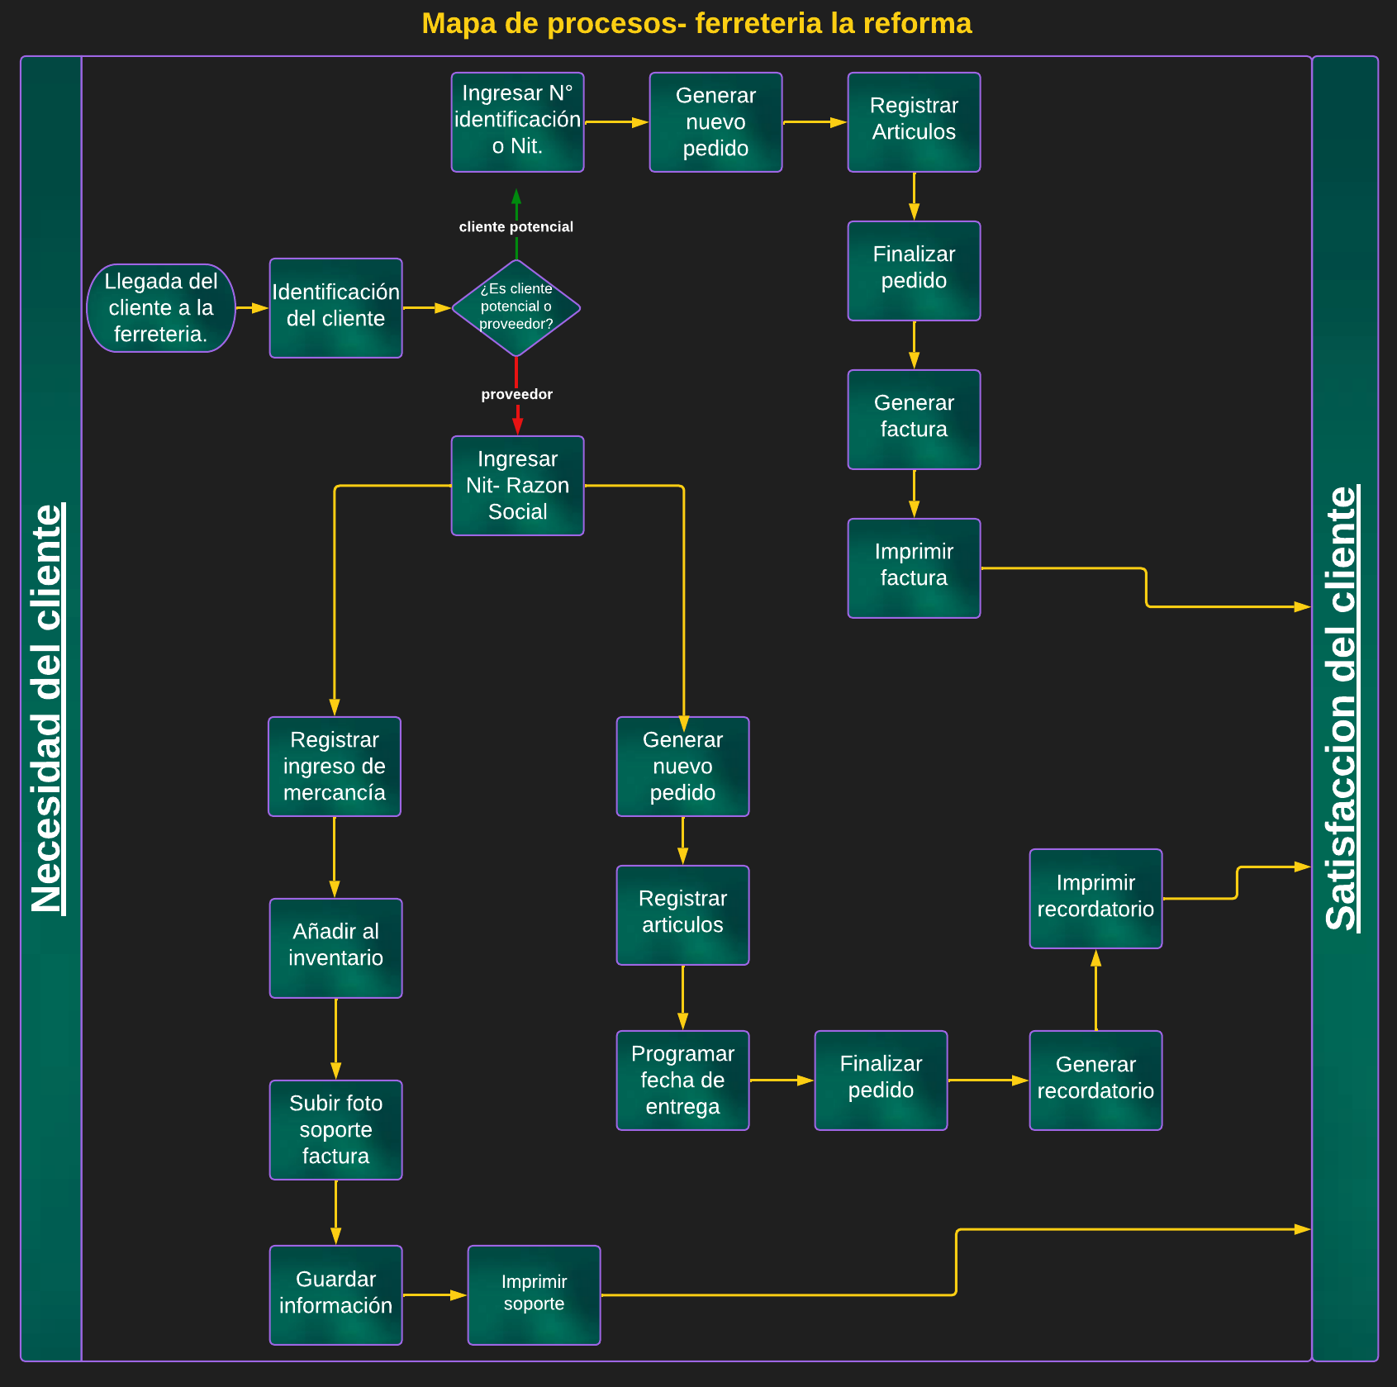

Ilustración 2.-mapa de procesos ferretería la reforma

## Planteamiento del problema y alcance

¿ Es viable implementar un sistema para automatizar los procesos en la empresa?

Implementar y automatizar un software que mejore los procesos dentro de la empresa a nivel general, en cuanto a facturar, recibir proveedores, registrar clientes, consolidar ventas y tener un control del inventario de productos.

Los datos y la información se registran en planillas manualmente. Y esto retrasa los procesos dentro de la empresa. Por otro lado, no existe un sistema para generar facturas electrónicas y esto genera inconformismo en el cliente.

## Objetivo General.

Identificar la necesidad del cliente y desarrollar un software de escritorio que supla dicha necesidad.

## Objetivos Específicos.

Analizar-diseñar-elaborar-realizar

* Realizar formularios para encuestar a los clientes mas frecuentes de la ferretería.
* Implementar métodos de investigación para obtener información del cliente y conocer sus necesidades.
* Implementar técnicas de investigación como la entrevista directa con el cliente.
* Analizar qué tan viable es la idea de implementar un software de escritorio y automatizar muchos de los procesos en la ferretería.
* Identificar pros y contras durante y después de la implementación de la medida.
* Generar diagramas, basados en las respuestas de los clientes encuestados.
* Implementar el software y realizar pruebas piloto, para que el cliente este enterado de lo que se va desarrollando.

## Métodos y Técnicas de Investigación.

Método interactivo:

* Cuestionario, ya que necesitamos conocer la opinión de los clientes frecuentes de la ferretería. Si están de acuerdo o en desacuerdo con la implementación y automatización de los procesos de la misma, a la hora de comprar y facturar productos.
* Entrevista, la cual usaremos para entrevistar al cliente y obtener información acerca de su necesidad y los lineamientos a seguir según lo que el cliente solicite.

Técnica de investigación:formulario tipo encuesta, utilizando herramientas informáticas como Google Forms.

Preguntas para realizar el formulario tipo encuesta:

* ¿Qué tan eficiente considera usted el servicio prestado por el personal de ventas de la ferretería?
* ¿está de acuerdo o en desacuerdo con la implementación y automatización de los procesos de compra y facturación, a través de un software de escritorio?

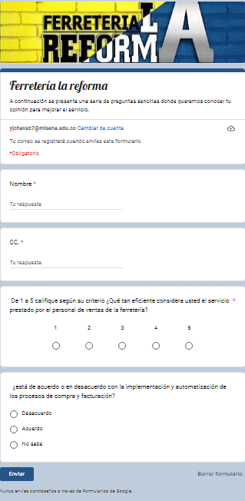

Ilustración 3.-formulario tipo encuesta

### Descripción de los Participantes.

* Fechas de creación y envío de formularios: ¿?
* Participantes: Ingenieros, Arquitectos y Maestros de Construcción.( Clientes potenciales-frecuentes)
* Edad de los participantes: 18 años en adelante.
* Número de personas seleccionadas para la encuesta: 20 clientes frecuentes que realizan compras en la ferretería.

### Diagrama de Resultados.

A continuación, se relacionan los diferentes diagramas que evidencian los resultados obtenidos durante las encuestas realizadas, a través de los formularios creados para tal fin.

( Espacio para ingresar imagen diagrama de barras, basados en las respuestas del formulario)

|  |  |
| --- | --- |
| Entrevista Cliente- formulación de preguntas | |
| 1. | ¿hábleme de su empresa? |
| 2. | ¿ Qué necesidad tiene su empresa actualmente? |
| 3. | ¿ Qué procesos maneja en su empresa? |
| 4. | ¿ Cómo Está conformada su empresa a nivel jerárquico? |
| 5. | ¿Qué medidas tiene en mente para dar solución a dicha necesidad? |
| 6. | ¿ Está dispuesto a migrar toda su información a un sistema digital ? |
| 7. | ¿Es consciente del paso que dará su empresa al innovar con un proceso tecnológico? |
| 8. | ¿Nos brindara toda la información necesaria para la recolección de datos y autoriza el uso de dicha información con fines informáticos, para el desarrollo del software? |

Ilustración 4.-tabla- entrevista cliente

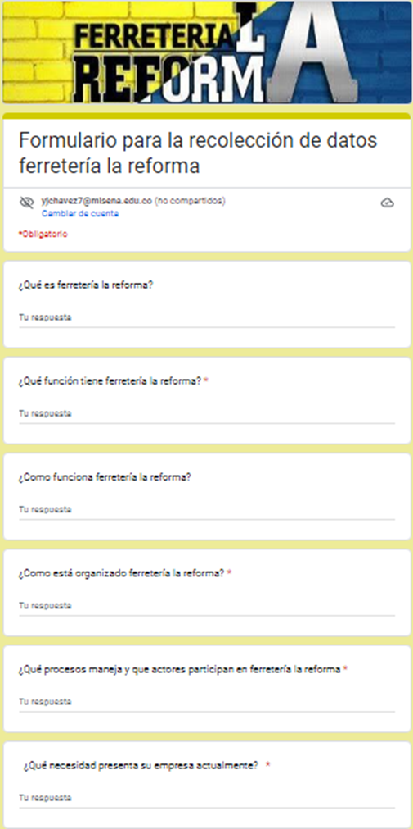

Ilustración 5.-formulario-entrevista

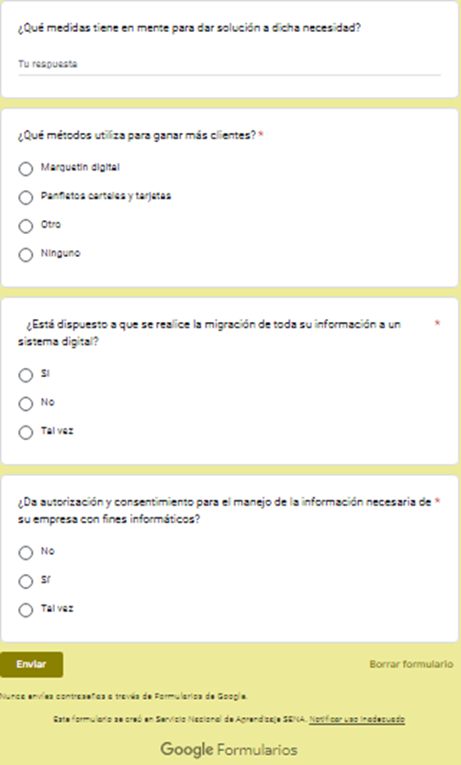

Ilustración 6.-formulario entrevista

## Diagrama casos de uso

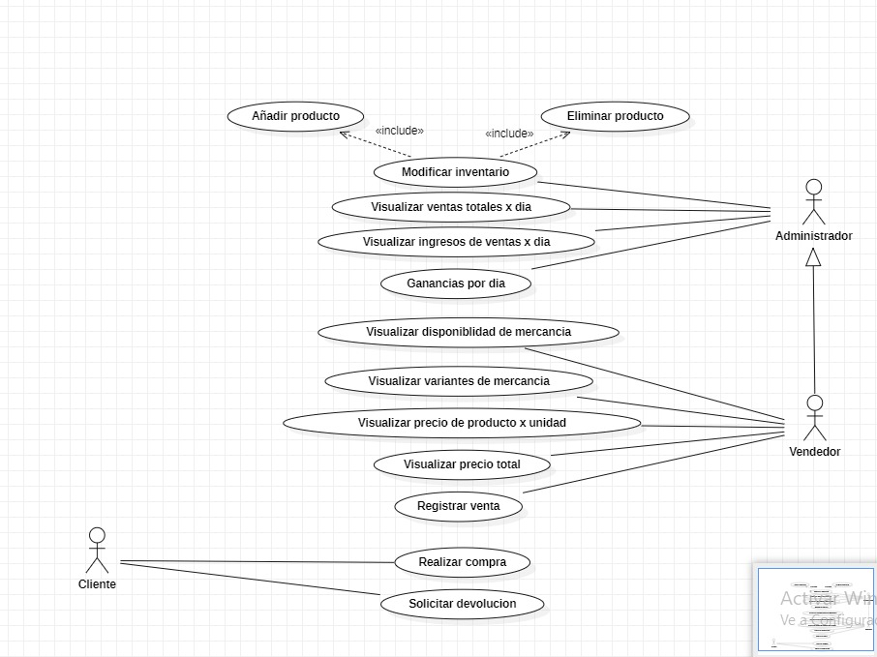

Ilustración 7.-diagrama casos de uso

# CONCLUSIONES

Luego de haber realizado la metodología de investigación para el análisis y desarrollo en cuanto al problema base “implementación de una herramienta tecnológica que permita la automatización de los procesos en la empresa”. Llegamos al final de este proyecto de investigación concluyendo que:  se logro evidenciar que es realmente necesario la creación e implementación de un software de escritorio para mejorar y automatizar los diversos procesos en la empresa.

Durante la aplicación del método de investigación, no se presentó ningún problema y todo se dio de la mejor manera, obteniendo así todos los datos y la información necesaria para dar solución al problema planteado al inicio del proyecto.

# GLOSARIO

|  |  |
| --- | --- |
| **Misión** | Describe el motivo o la razón de ser de una organización, empresa o institución. |
| **Visión** | Es una meta de plazo amplio donde se establece la aspiración sobre los logros de una empresa y lo que se desea acerca de su estado futuro. |
| **Levantamiento de Requerimientos** | es la primera etapa en el ciclo de desarrollo de software. En esta etapa es importante aplicar técnicas de levantamiento de requerimientos para culminar exitosamente los proyectos de desarrollo software en el tiempo estimado y cumpliendo con calidad con los requisitos del cliente. |
| **Mapa de Procesos** | es un diagrama que permite ver de forma gráfica todos los procesos que se llevan a cabo dentro de una organización y sus interrelaciones. |

# EVIDENCIAS FOTOGRÁFICAS Y LINKS DE LOS AUDIOS

|  |
| --- |
| Ilustración 8.-registro fotográfico |
|  |
|  |
|  |
|  |
|  |
|  |
|  |
|  |